МИНОБРНАУКИ РОССИИ
Федеральное государственное бюджетное образовательное учреждение высшего образования
«ВЛАДИВОСТОКСКИЙ ГОСУДАРСТВЕННЫЙ УНИВЕРСИТЕТ»
(ФГБОУ ВО «ВВГУ»)
ИНСТИТУТ ИНФОРМАЦИОННЫХ ТЕХНОЛОГИЙ И АНАЛИЗА ДАННЫХ
КАФЕДРА ИНФОРМАЦИОННЫХ ТЕХНОЛОГИЙ И СИСТЕМ
ОТЧЕТ
ПО ЛАБОРАТОРНОЙ РАБОТЕ №1
По дисциплине
«Информатика и основы программирования»
Студент
гр. БИН-25-3 С. А. Эверстова
Преподаватель М. В. Водяницкий
Владивосток
2025

Задание
Выполнить задания на Python и оформить отчет по стандартам ВВГУ.
Задание 1. Написать программу, которая определяет, как будет вести себя кондиционер. Если температура в помещении 20 градусов и выше, то кондиционер выключается, если меньше - включается. Температура должна вводится пользователем с консоли.
Пример:
Введите температуру: 18
Кондиционер включен
Задание 2. Год делится на четыре сезона: зима, весна, лето и осень. Написать программу, которая запрашивает у пользователя номер месяца и выводит к какому сезону этот месяц относится.
Пример:
Введите номер месяца: 4
Это весна
Задание 3. Считается, что один год, прожитый собакой, эквивалентен семи человеческим годам. При этом зачастую не учитывается, что собаки становятся абсолютно взрослыми уже к двум годам. Таким образом, многие предпочитают каждый из первых двух лет жизни собаки приравнивать к 10.5 годам человеческой жизни, а все последующие к 4.
Написать программу, которая будет переводить собачий возраст в человеческий. Программа должна корректно обрабатывать входные данные и выводить соответствующие сообщения об ошибках:
- Если вводится не число
- Если вводится число меньше 1
- Если вводится число большее 22
Пример:
Введите возраст собаки (в годах): 5
Возраст собаки в человеческих годах: 33.0
Пример:
Введите возраст собаки (в годах): 0
Ошибка: возраст должен быть не меньше 1
Задание 4. Число делиться на 6 только в случае соблюдения двух условий:
- Последняя цифра четная
- Сумма всех цифр делиться на 3
Написать программу, которая выведет делиться ли введенное число на 6 или нет.
Задание 5. Написать программу, которая будет проверять пароль на надежность. Пароль считается надежным, если его длина не менее 8 символов и если он содержит:
- Заглавные буквы латиницы
- Строчные буквы латиницы
- Числа
- Специальные знаки
В случае, если пароль не проходит по одному из условий, необходимо сообщить пользователю каким именно условиям он не удовлетворяет.
Пример:
Введите пароль: qwerty
Пароль ненадежный: отсутствуют заглавные буквы, числа и специальные символы
Задание 6. Написать программу, которая определяет, является ли введенный пользователем год високосным. Год считается високосным, если он делится на 4, но не делится на 100, либо если он делится на 400.
Пример:
Введите год: 2024
2024 - високосный год
Задание 7. Написать программу, которая запрашивает у пользователя три числа и выводит на экран наименьшее из них. При решении нельзя использовать встроенные функции min() и max().
Пример:
Введите три числа: 8 3 5
Наименьшее число: 3
Задание 8. В магазине проводится акция. Акция работает по следующим правилам:
Сумма покупки | Скидка
до 1000 | 0%
1000–5000 | 5%
5000–10000 | 10%
более 10000 | 15%
Напишите программу, которая запрашивает сумму покупки и выводит размер скидки и итоговую сумму к оплате.
Пример:
Введите сумму покупки: 7500
Ваша скидка: 10%
К оплате: 6750.0
Задание 9. Написать программу, которая определяет время суток по введенному часу (целое число от 0 до 23).
Время | Период
0–5 | Ночь
6–11 | Утро
12–17 | День
18–23 | Вечер
Пример:
Введите час (0–23): 20
Сейчас вечер
Задание 10. Написать программу, которая определяет, является ли введенное число простым. Число называется простым, если оно больше 1 и делится только на 1 и само себя. Программа должна корректно обрабатывать некорректный ввод и выводить соответствующие сообщения об ошибках.
Пример:
Введите число: 17
17 - простое число
Пример:
Введите число: 12
у12 - составное число

Содержание
1 Выполнение работы 3
1.1 Задание 1 3
1.2 Задание 2 3
1.3 Задание 3 3
1.4 Задание 4 4
1.5 Задание 5 4
1.6 Задание 6 5
1.7 Задание 7 6
1.8 Задание 8 6
1.9 Задание 9 7
1.10 Задание 10 7

Выполнение работы

Задание 1
В данном задании была дана одна переменная, отвечающая за температуру. Цель задания определить включен ли или выключен кондиционер. На рисунке 1 представлен код полученной программы.
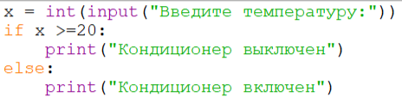
Рисунок 1 – Листинг программы для задания 1
Пояснение работы программы:
- c помощью функции input() запрашивается температура, которая преобразуется в тип int();
- условный оператор if() определяет является ли температура выше 20;
- условный оператор else() находит отличное от условия if().
После выполнения программы в консоли отображается включен ли или выключен кондиционер.

Задание 2
В данном задании дана одна переменная, с помощью которой нужно определить время года. На рисунке 2 представлен код программы.
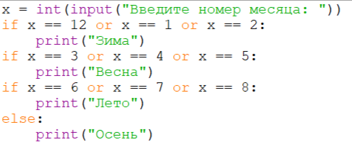
Рисунок 2 – Листинг программы для задания 2
Пояснение работы программы:
- c помощью функции input() запрашивается температура, которая преобразуется в тип int();
- с помощью условных операторов if() и else() определяется сезон.
После выполнения программы в консоли отображается время года.

Задание 3
В этом задании необходимо написать программу, которая будет переводить собачий возраст в человеческий. На рисунке 3 представлен код программы.
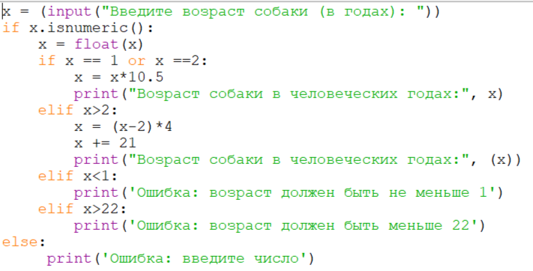
Рисунок 3 – Листинг программы для задания 3
Пояснение работы программы:
- с помощью функции input() запрашивается возраст собаки;
- затем с помощью isnumeric() проверяется число ли введено, если нет, то выдает ошибку;
- с помощью условных операторов if(), elif() вычисляется возраст собаки;
В результате выполнения программа выводит собачий возраст в человеческий.

Задание 4
В задании необходимо написать программу, которая проверит делиться ли число на 6. На рисунке 4 представлен код решения.
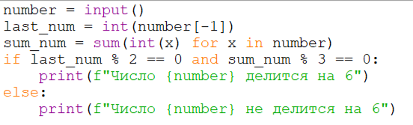
Рисунок 4 – Листинг программы для задания 4
Пояснение работы программы:
- с помощью функции input() запрашивается число;
- число преобразовывается в int() и находится последняя цифра;
- с помощью sum() находим сумму всех цифр в числе;
- с помощью if() и else() проверяется число по условию;
После выполнения программы в консоли отображается делиться ли число на 6 или нет.

Задание 5
Цель задания – реализовать программу для определения пароля на надежность. На рисунке 5 представлен код программы.
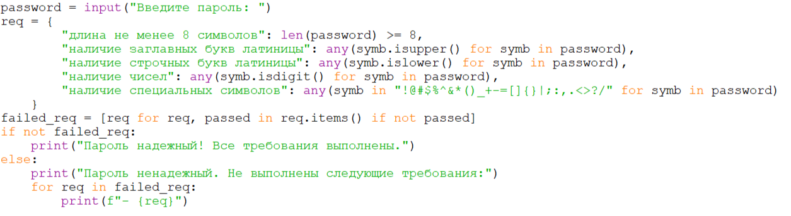
Рисунок 5 – Листинг программы для задания 5
Пояснение работы программы:
- с помощью функции input() запрашивается пароль;
- в req хранятся условия надежного пароля;
- создается переменная которая считает ошибки;
- с помощью условных операторов проверяется надежность;
После выполнение программы в консоли отображается надежен ли пароль или нет и условия по которым он ненадежен.

Задание 6
В данном задании необходимо написать программу, которая определяет високосный ли год. На рисунке 6 представлен код программы.
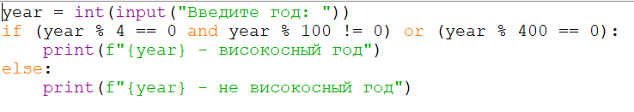
Рисунок 6 – Листинг программы для задания 6
Пояснение работы программы:
- c помощью функции input() запрашивается год, который преобразуется в тип int();
- с помощью условных операторов if() и else() проверяется по условию;
После выполнения программы в консоли отображается високосный ли заданный пользователем год или нет.

Задание 7
Задача заключается в том, чтобы найти наименьшее из трех заданных чисел без встроенных функций. На рисунке 8 представлен код программы.
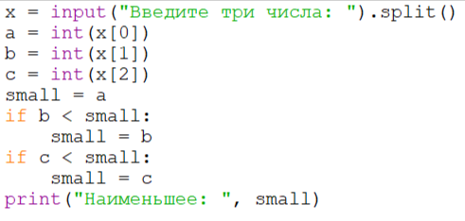
Рисунок 7 – Листинг программы для задания 7
Пояснение работы программы:
- с помощью функции input() запрашиваются три числа и разделяются с помощью split();
- с помощью условного оператора if() находим меньшее, путем сравнивания;
После выполнения программы в консоли выводится наименьшее число.

Задание 8
В этом задании нужно посчитать скидку. На рисунке 9 представлен
код программы.
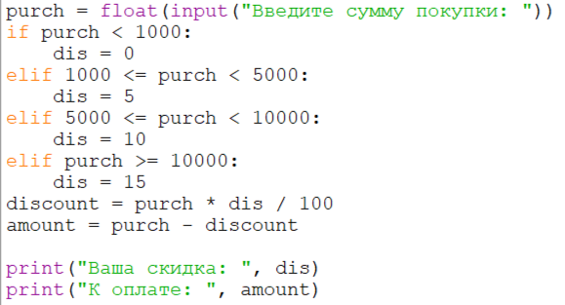
Рисунок 8 – Листинг программы для задания 8
Пояснение работы программы:
- с помощью функции input() запрашивается сумма покупки, а затем преобразуется в тип float();
- с помощью условных операторов if() и elif() находим процент скидки;
- считается размер скидки и итоговая сумма;
После выполнения программы в консоли отображается скидка и сумма к оплате.

Задание 9
В этом задании нужно было написать программу, которая определяет время суток. На рисунке 10 представлен код программы.
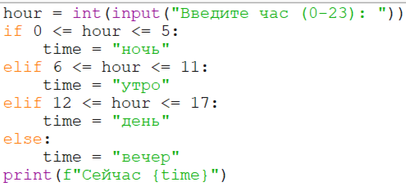
Рисунок 9 – Листинг программы для задания 9
Пояснение работы программы:
- с помощью функции запрашивается час, а затем преобразовывается в тип;
- с помощью условных операторов определяется время суток;
Результатом выполнения программы является ответ какое сейчас время суток.

Задание 10
В данном задании необходимо написать программу, которая определяет, является ли данное число простым или составным. На рисунке 11
представлен код программы.
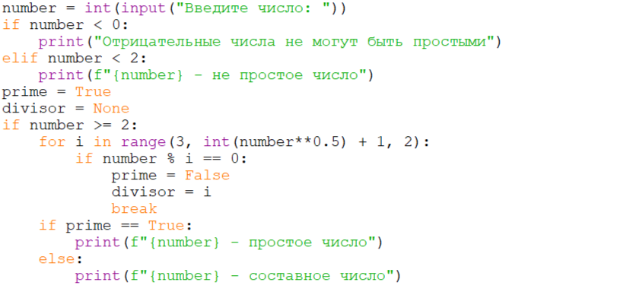
Рисунок 10 – Листинг программы для задания 10
Пояснение работы программы:
- с помощью функции запрашивается число, а затем преобразовывается в тип;
- с помощью условных операторов проверяются условие;
После выполнения программы в консоли отображается является ли заданное число простым или составным.

